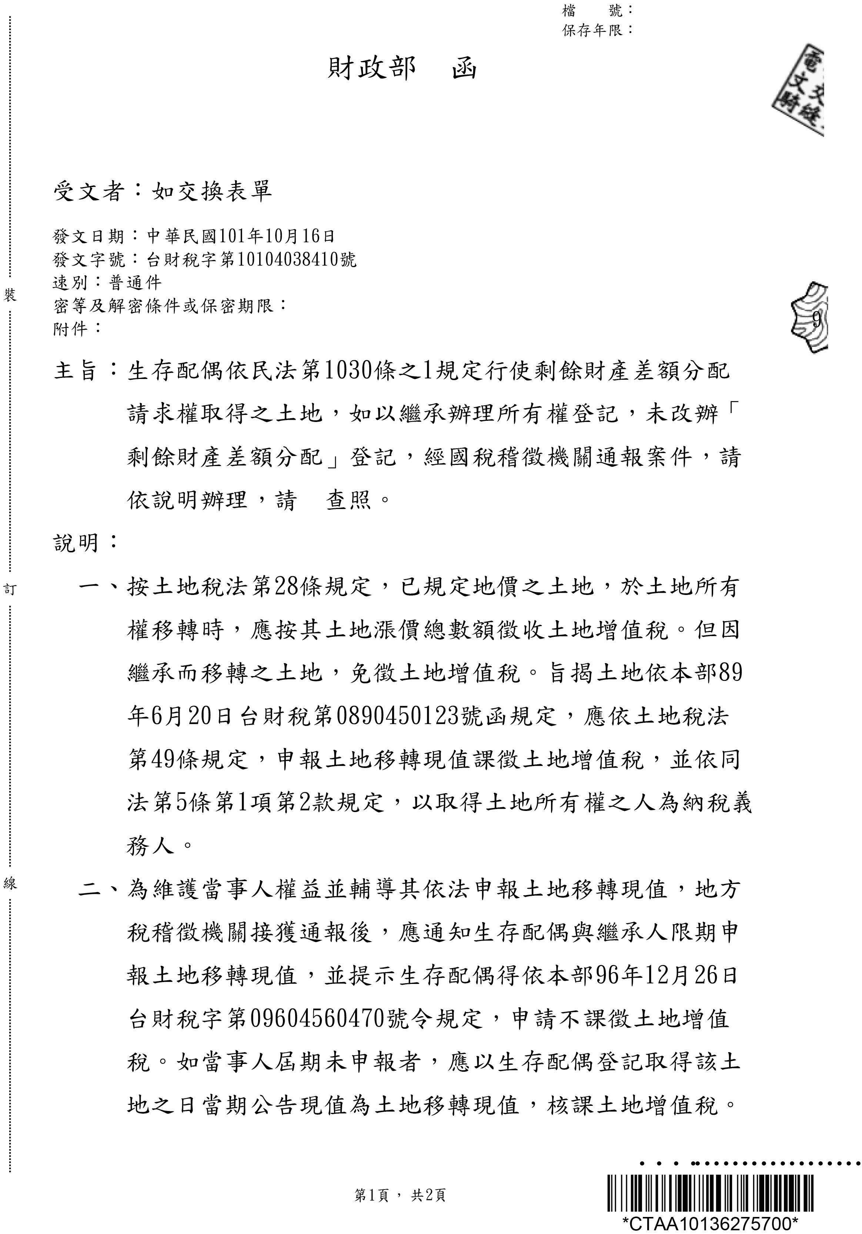
社團法人台北市地政士公會 法令通知
中 華 民 國101年10月22日
（101）北市地公(8)字第0324號
(E：1010120)
))

